2018年4月29日 星期日 雨转晴 21～24℃

益阳大通湖200MWp渔光互补发电项目

二期100MWp渔光互补发电项目情况说明：

* + - * 38区桥架安装4人；
      * 68区基础管桩打桩，钩机1台，桩机1台，测量3人，工人2人；
      * 74曲基础管桩打桩，钩机1台，桩机1台，测量3人，工人2人；
      * 74区支架安装9人，汇流箱安装2人；
      * 76区支架安装8人；
      * 78区桥架安装4人；
      * 79区支架安装11人；
      * 82区支架安装6人；
      * 81-1区基础管桩打桩，钩机1台，桩机1台，测量3人，工人2人；

因下雨，施工受天气影响故施工人数较少。

* 验收81-3区支架，存在问题：一处角度偏大，立柱焊接焊肉厚度不够。
* 验收79区支架，支架平整度待调整复检。

二期现场共59人施工。

图片如下：

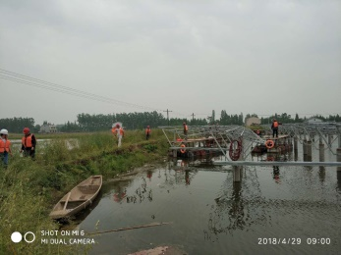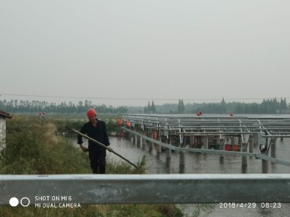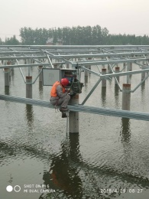

现场人员：张海龙、苏振峰、仵升靓。